
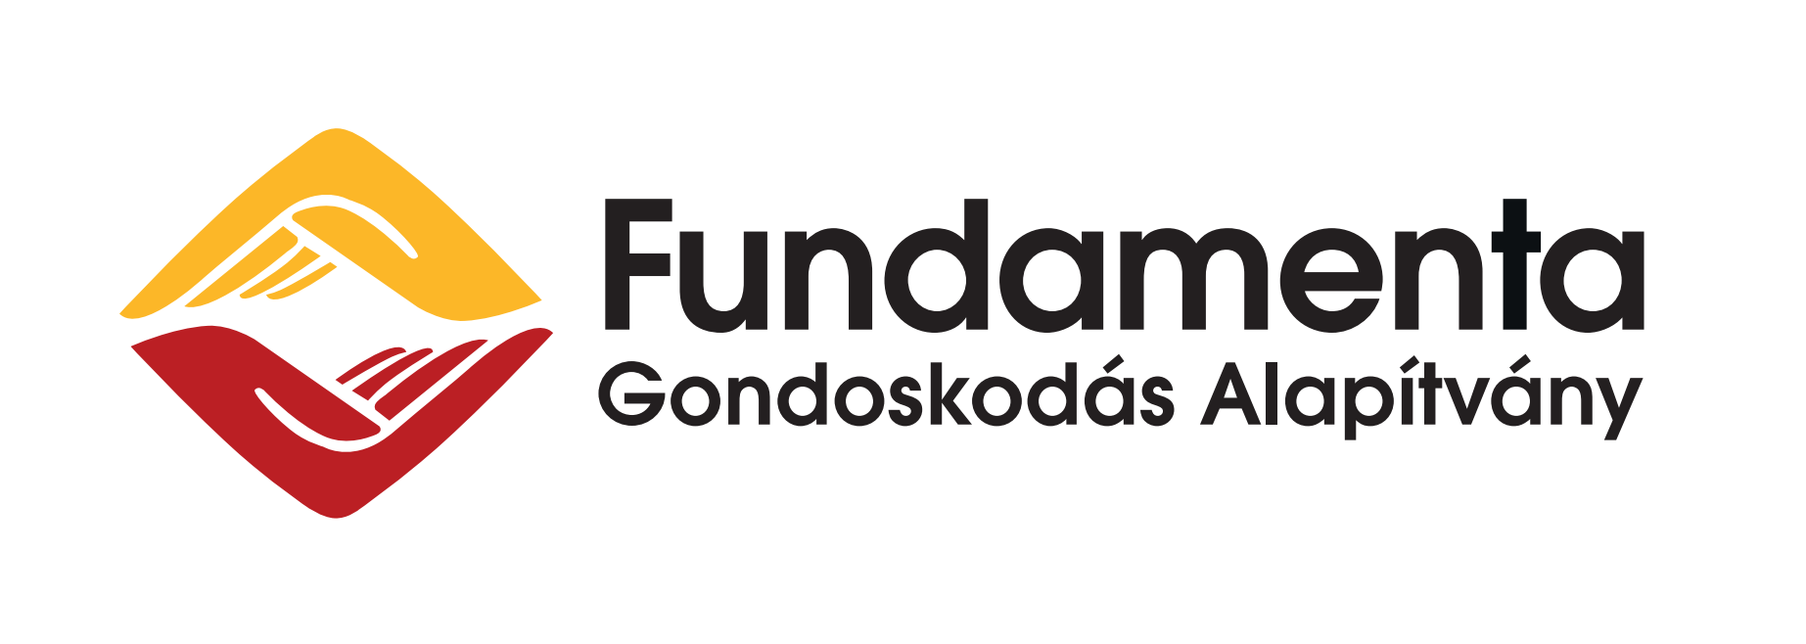
Pályázati űrlap

Pályázatot benyújtó neve:

Program tervezett időpontja:

A pályázó neve:
Fenntartó neve és címe (ha nem azonos a pályázóval):
A pályázó képviselője:
A fenntartó képviselője:
A pályázó (vagy nem önálló szervezet esetében a fenntartó) nyilvántartásba vételének éve (ha releváns):
Létesítő okirat száma:
A pályázó bankszámlaszáma:
A pályázó adószáma:

Székhely címe
Megye:
Település:
Irányítószám:
Cím:
E-mail cím:
Honlap címe (ha van):
A pályázat címe:
Projekt megvalósításának tervezett kezdete: | 2025. év ………… hó
Projekt megvalósításának tervezett vége: | 2025. év ………… hó
A projekt megvalósulásának helyszíne:
A projekt megvalósulásának helyszíne (intézményi adatok):
Intézmény neve:
Intézmény címe:
Intézmény fenntartója:
  - Irányítószám
  - Település
  - Utca, házszám
Kapcsolattartó az intézmény részéről:
  - Név
  - Telefonszám
  - E-mail cím

Kiválasztott program/programelem/intézmény bemutatása (helyszín, funkció, stb):

Miért javasolja a kiválasztott programot/programelemet/intézményt?

Milyen feladatokat szükséges megvalósítani az intézményben (részletes leírás, a teljesség igényével, amiből adott esetben lehet szűkíteni)?

A projekt várható hatásai, eredményei, fenntarthatósága
Fejtse ki, hogy várhatóan milyen hatással lesz a pályázó által képviselt célcsoportra, illetve esetlegesen annak környezetére a pályázott projekt! Kérjük, fejtse ki, hogy a támogatás után a projekt eredményeinek fenntartásáért milyen intézkedéseket tudnak vállalni!

A pályázatban megjelölt cél egyéb támogatói
Kérjük, sorolja fel a teljesség igényével, hogy a pályázatban megjelölt célra milyen egyéb támogatóktól kapott vagy kap támogatást (önkormányzat, más alapítvány, stb.)!

Nyilatkozatok:

A pályázat benyújtásával Pályázó nyilatkozik, hogy
- a pályázat benyújtásának időpontjában a pályázó szervezetnek a NAV irányában adótartozása, vámtartozása, önkormányzat irányában tartozása nem áll fenn;
- a szervezet székhelye Magyarországon van;
- a pályázatban foglalt adatok, információk és dokumentumok teljes körűek, valódiak és hitelesek;
- vállalja, hogy a pályázat nyerteseként az esetleges támogatási szerződés megkötésig hitelt érdemlően igazolja, hogy a pályázó szervezet ellen csőd-, végelszámolási vagy felszámolási eljárás nem indult, illetve lejárt esedékességű, meg nem fizetett köztartozása nem áll fenn;
- hozzájárul ahhoz, hogy a pályázatban szereplő adatokat, információkat a Támogató nyilvántartsa és kezelje, és a pályázat támogatása esetén a támogatás megítélésének tényét, összegét nyilvánosságra hozza.

Fentieket Pályázó a szerződéskötéskor – amennyiben sor kerül rá - igazolni kész. Amennyiben a fentieket a szerződéskötéskor megadott határidőre Pályázó nem tudja igazolni, Támogató a szerződéskötéstől elállhat.

Kelt: ……………………………………………………………………

……………………………………………………………….
Pályázó cégszerű aláírása

